**EGIPT**

**UVOD**

Začetki starega Egipta so raziskovalčevim očem še prikriti. V mraku prazgodovine, pred več kot 10 000 leti, se je človek začel naseljevati v dolgi, vijugavi dolini, ki jo je izgrebla v puščavo reka Nil. Po zaslugi oživljajoče reke je dežela zacvetela in doživela veliko blaginjo. V 4. tisočletju je pod prvimi faraoni v zgodovini prvič spregovorila. In sedemindvajset stoletij je dežela faraonov preživela, v čemer je ni prekosilo pač nobeno drugo kraljestvo starega sveta. Že v starem veku je bil Egipt starodaven. Egipt je bil že star, ko so mladi Latinci bivali na gričih ob Tiberi še v kolibah. Grki in Rimljani so doživljali deželo ob Nilu podobno, kot doživljamo mi danes njihovo zapuščino.

Grški zgodovinar Herodot, ki je v 5. stoletju v raziskovalni gorečnosti odpotoval v Egipt, »poroča, da premore ta čudežna dežela več in večjih znamenitosti kot katerakoli druga pokrajina pod soncem«. Poznejši popotniki so potrdili vse, kar je povedal Herodot. Jadrali so navzdol po Nilu in mimo piramid, občudovali so lepe ceste s sfingami in z vitkimi obeliski.

Mnogo častitljivih in čudovitih kultur poznamo in nekatere med njimi imajo prav tako mračen začetek in imenitne spomenike. Kaj pa postavlja Egipt na posebno in prvo mesto med njimi? Država faraonov je bila v zgodovini med prvimi, ki so porodile v svojem naročju zaključeno kulturo. Še bolj pa je pomembno, da se je ta kultura s skoraj neokrnjeno močjo ohranila več kot poltretje tisočletje. Človeška zgodovina pozna le malo temu podobnega.

Egiptu je bila narava prav posebno naklonjena. Plodno dolino Nila so obdajale puščave, ki so zadrževale napadalce in zagotavljale prebivalcem nemoteno življenje. Dolina Nila je podobna oazi. Že zgodaj so se začela razkropljena plemena združevati v vasi, kjer so nato mirno živela, in vsako leto, ko je velika reka prinašala vode raztopljenega snega z južnih gora proti Sredozemskemu morju,so se vaški prebivalci združevali, da bi ta blagoslov skupaj izkoristili in bili končno vsi deležni bogate žetve. Skupno delo pa pomeni organizacijo. In prav nenavadni organizacijski talent je omogočil zgraditi močno in dolgotrajno državo.

Temelje te državne stavbe so položili v zadnjem stoletju 4. tisočletja. Egiptovsko ljudstvo, ki je bilo dotlej razdeljeno med dve deželi – Zgornji in Spodnji Egipt – se je tedaj združilo pod enim vladarjem, pod prvim faraonom v dolgi verigi 30 dinastij Menesom.

Dva mejnika sta, ki kažeta, da je neko ljudstvo prešlo otroško dobo: abstraktno

razmišljanje, ki mu omogoča raziskovanje sveta, in iznajdba pisave, s katero ohrani svoje misli. Egipčanom se je to posrečilo med prvimi. Spočeli so začetke matematike, da bi merili polja ter preračunavali obilnost žetve. Opazovali so nebo in izračunali gibanje nekaterih zvezd. Preučevali so človeško telo in se naučili obravnavati bolezni in poškodbe. Predvsem pa so se naučili izražati misli. Z umetnostjo pisave so hkrati zapustili mnoga pomembna poročila o svojih dosežkih, od katerih se je večji del ohranil tudi poznejšemu svetu v katerem sedaj živimo mi.

Pisavo so izumili proti koncu 4. tisočletja najprej v Mezopotamiji, kmalu nato pa tudi ob Nilu. V obeh deželah se je razvila pisava iz slikanih simbolov. V Mezopotamiji so se podobe že zgodaj spremenile v tiste klinaste črtice, po katerih je pisava dobila ime »klinopis«. V starem Egiptu pa je sel razvoj drugačno pot. Prva oblika njegove pisave so bili hieroglifi, ki bi jih lahko opisali kot miniaturne sličice. Egipčani jih niso nikoli opustili. Ime hieroglif je grškega izvora in pomeni »sveto znamenje«, verjetno zato, ker so grški popotniki srečevali ta znamenja najprej na stenah svetišč.

Spočetka je pomenil en hieroglif eno celotno besedo ali celotno misel. Z razvojem pa je večina hieroglifov prevzela fonetični značaj. Mogli so jih uporabljati,tako da so izrazili glasove in skupaj z drugimi hieroglifi oblikovali besede, ki s tem, kar so kazale njihove podobe, niso imele nič skupnega. Egipčani so imeli 24 hieroglifov za 24 soglasnikov in še nekaj drugih za konzonantne zveze.ker pa niso pisali vokalov, niso nikoli razvili popolne abecede. Ta je morala počakati Grkov. Namesto tega so samovoljno mešali hieroglife, ki naj bi izražali glasove, s takimi, ki so pomenili pojme. Hieroglifi so popolnoma zadoščali, dokler so »pisali« večinoma na kamen. Pozneje, ko so začeli Egipčani porabljati tudi drugačen pisalni material, sta se razvili dve novi obliki pisave, ki sta imeli kurziven značaj. »Hieratična« pisava ali »duhovniška« pisava, ki je skoraj prav tako stara kot hieroglifi, je bila neka njihova podvrsta, pripravna za hitro pisanje s čopičem na les ali s trstnim pisalom na papirus. Druga vrsta pisave, »demotična« ali ljudska pisava, je bila samo nova razvojna stopnja hieratične. Razvila se je precej pozno, nekako v 7. stoletju pred našim štetjem, in so jo uporabljali predvsem za pisma, poročila in dokumente. Kakor hieratično so tudi to uporabljali predvsem za pisanje na papirus. V napisih na svetiščih, v grobnicah in na spomeniki se je ohranilo lepo število zgodovinskih poročil, biografij, pesmi, molitev, zapisanih s to pisavo. Toda ti teksti so v večini primerov skrajšani. Literatura, ki se je ohranila v popolnejši obliki, je napisana na papirusovih zvitkih, ki so po zaslugi suhe klime Nilove doline preživeli tisočletja. Egipčani so pisali nanje s sajami. Toda le redke teh zvitkov so izkopali nepoškodovane in na mnogih so pisana znamenja obledela. Nekatere tekste pa lahko beremo kot v dneh, ko so nastali.

Čeprav Egipčani niso bili v našem ali grškem smislu znanstveno nadarjeno ljudstvo in niso rodili kakšne spekulativne literature in čeprav so bili le pragmatično ubrani in so služili le svojim praktičnim potrebam, ne da bi razmišljali o »kako« in »zakaj«, moramo vendarle njihove dosežke zelo spoštovati.

Stari Egipčani so povedli človeštvo iz otroške dobe.

EGIPT

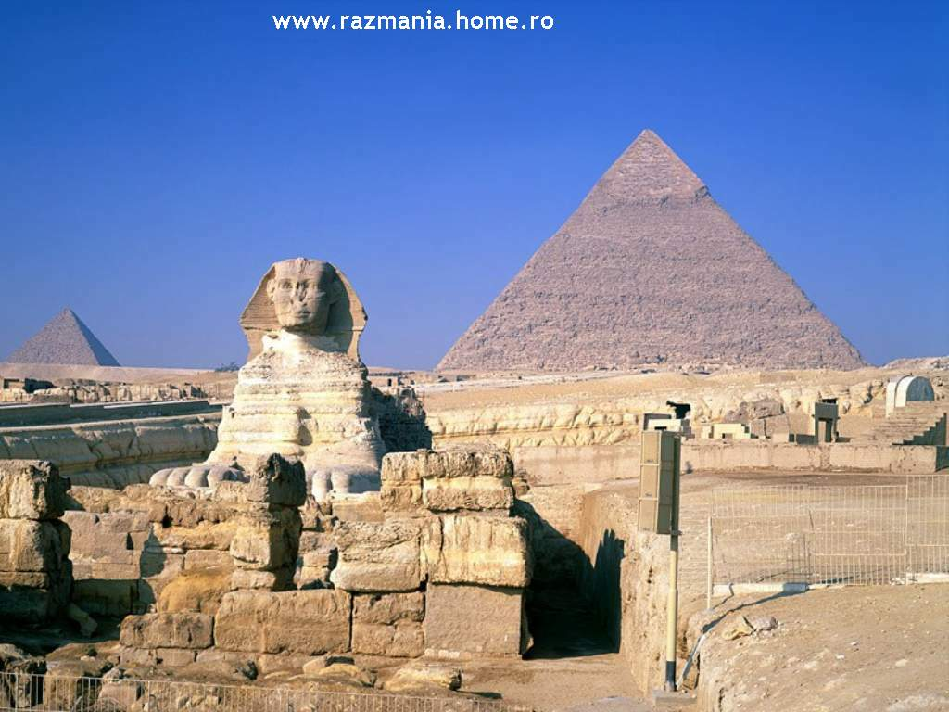

V 5. tisočletju pred našim štetjem je prišlo do dveh dogodkov, ki sta bila prav izredno pomembna za ves zgodovinski in kulturni razvoj naslednjih tisočletij

● ljudje so se naselili na ravninah ob spodnjem toku Evfrata in Tigrisa

● prebivalci srednje Azije pa so začeli poseljevati dolino reke Nil